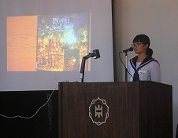
オバトル
１０月２３日（金）にビブリオバトル全校本選が行われました。
これは、自分が読んだ本をそれぞれみんなに紹介し、その中で一番
読みたくなった本を選ぶというものです。本そのものもですが、紹
介する人のプレゼン力も選ばれる要素の一つになります。今回は、
学級予選で選ばれた６名が本選に臨み、上手に発表してくれました。
その結果選ばれたのは３年生の服部華衣良さんが紹介した「えんと
つ町のプペル」でした。その他の紹介された本もおもしろそうでし
た。読書の秋にふさわしい行事でした。
「学校支援ボランティア（やっちみろ会）始動！」
考えるより、生徒のためにまずは何かできることを「やってみよう！」ということで発足した「やっちみろ会」。作本ＰＴＡ会長を中心にこの日（９月２７日）は教員を入れて、１７名の方々が集まりました。第１回目の活動は木製のベンチ作りでした。副会長の河野さんのサポートをいただきながらみんなで、和気あいあいと作業を行いました。７つのベンチは体育大会で披露し、各テントで活用されました。今後、中庭での読書や青空給食、テニスコートのベンチ等で活躍することになります。
次の活動は、参観日に「ようこそ！人生の先輩！」ということで、やっちみろ会の方々の中学校時代の話や仕事に対する思い、地元に対する考え、生徒のこれからの夢などを生徒と一緒に語り合っていただきたいと思います。どんなしゃべり場になるか、今から楽しみです。
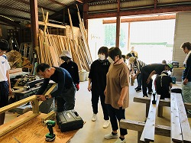
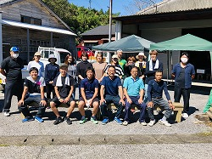
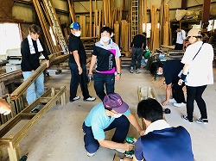

１１月 ３日（火） | 文化の日 | １１月１６日（月）  ～１９日（木） | 教育相談
１１月 ６日（金） | 第2回生徒総会 | １１月１９日（木）  ～２０日（金) | 期末テスト
１１月 ７日（土） | 県中学校秋季体育大会  陸上競技 | １１月２３日（月） | 勤労感謝の日
１１月 ８日（日) | 県中学校秋季体育大会  ソフトテニス（個人戦） | １１月２６日（木） | 振徳教育の日
１１月１１日（水） | １年県英テスト | １１月２７日（金） | 家庭教育学級（リース製作）
１１月１３日（金） | 参観日 生徒会役員認証式  数学検定 | １１月３０日（月） | 国民文化祭（大島）  弁当の日

１１月の行事予定

